Производственная компания «Резолит»

Россия, 454008, г. Челябинск, ул. Автодорожная, д. 10, корпус А, т/ф: (351)790-21-73, 790-86-76 e-mail: rezolitpk@yandex.ru, www.rezolitpk.ru

Машина ручная
шлифовальная пневматическая
торцевая
ИП 2203А-230

ПАСПОРТ
ИП 2203А.00.00.ПС

Общие сведения
Наименование и индекс изделия – машина ручная шлифовальная пневматическая торцевая ИП 2203А-230.

Назначение изделия
Машина предназначена для шлифовальных, полировальных и отделочных работ по металлу, граниту, мрамору и другим материалам зачистными кругами Ø 230 мм, с допустимой скоростью вращения 80 м/с.
Эксплуатация машины допустима при температурах от +40^{О} до -15^{О}.

Технические характеристики
Таблица 1
Наименование показателей | Значения (номинальные)
Диаметр шлифовального круга, мм | 230
Рабочая скорость шлифовального круга, м/с | 30
Частота вращения шпинделя на холостом ходу, об/мин | 6500
Номинальная мощность на шпинделе, кВт | 1,8
Удельный расход воздуха, м³/(мин.кВт), не более | 1,5
Расход воздуха при номинальной мощности, м³/мин, не более | 2,1
Давление сжатого воздуха, МПа (кгс/см²) | 0,63
Удельная материалоемкость, кг/кВт, не более | 2,81
Масса без шлифовального круга, кг, не более | 4
Габаритные размеры, мм, не более  длина  ширина  высота | 285  210  205
Примечания:
Отклонение мощности в меньшую сторону не должно превышать 10 процентов значений, указанных в таблице 1. Отклонение в противоположную сторону не ограничивается.
Отклонение частоты вращения в меньшую сторону не должно превышать 10 процентов значений, указанных в таблице 1.

Состав изделия и комплект поставки

Машина ручная шлифовальная пневматическая торцевая ИП 2203А-230….…………………1
Паспорт ИП 2203А.00.00.ПС……………………………………………………………………...1
Ключ………………………………………………………………………………………………...1

Примечание:
По требованию потребителя, за отдельную плату, предприятие поставляет ниппель и хомут в сборе для крепления шланга.

Устройство и принцип работы
Устройство машины ручной шлифовальной пневматической торцевой ИП 2203А-230 показано на рисунке 1.
Принцип работы. При нажатии на курок пускового устройства, сжатый воздух поступает в рабочую полость пневмодвигателя и начинает вращать ротор, на котором установлен шлифовальный круг.
При отпуске курка пускового устройства, доступ сжатого воздуха в пневмодвигатель прекращается и машина выключается.

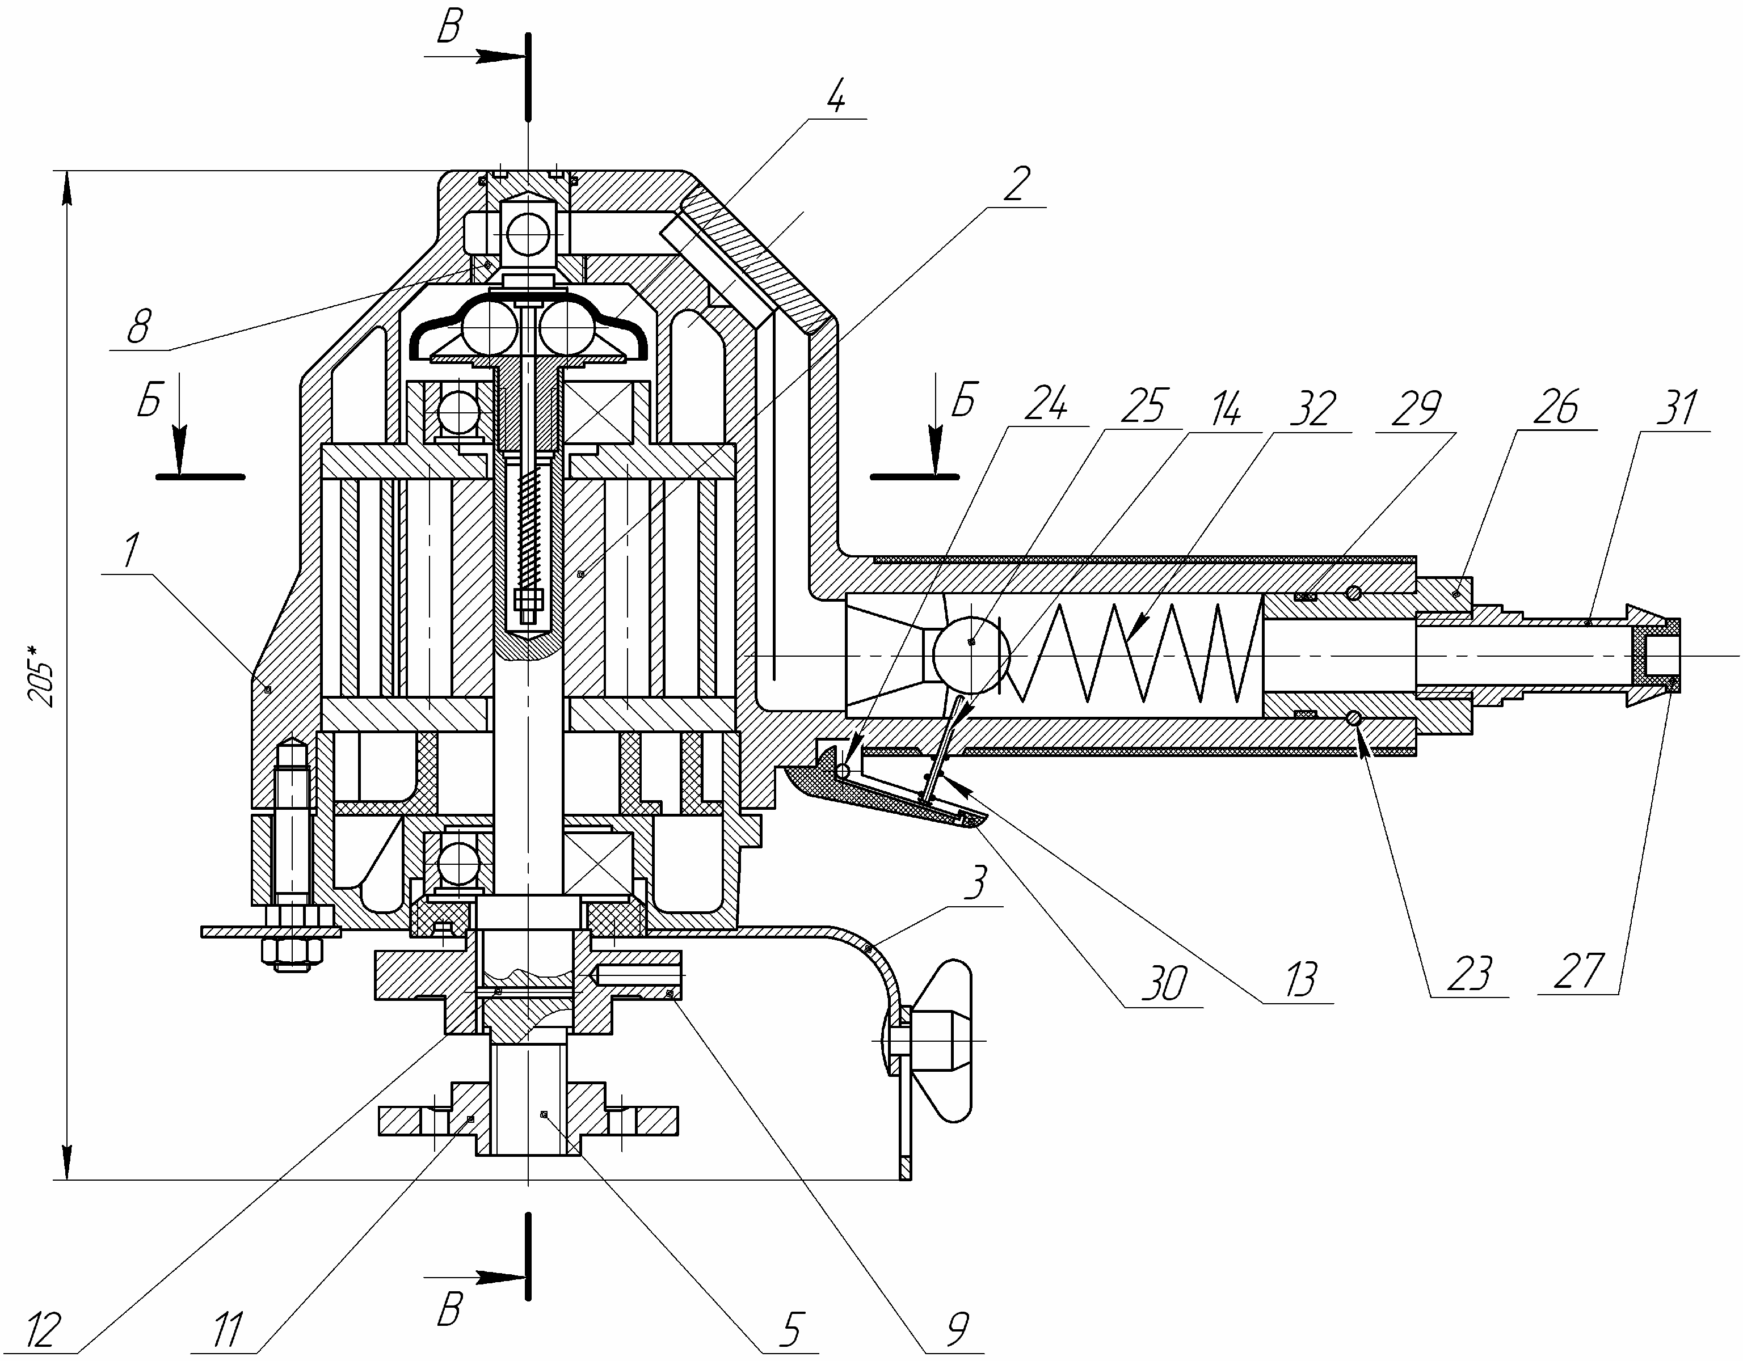

Рис. 1. Общий вид машины:
1 - Корпус; 2 - Пневмодвигатель; 3 - Кожух; 4 - Регулятор числа оборотов; 5 - Вал ротора;
8 - Гайка регулировочная; 9 - Фланец верхний; 11 - Фланец нижний; 12 - Ролик; 13 - Пружина; 14 - Штифт;
23 - Штифт; 25 - Шарик; 26 - Втулка; 27 - Заглушка; 29 - Кольцо; 30 - Курок; 31 - Ниппель; 32 - Пружина.

Указание мер безопасности
К работе с машиной допускаются лица, обученные и аттестованные по правилам работы пневматической шлифовальной машиной и прошедшие инструктаж по технике безопасности.
Шлифовальные круги должны быть подготовлены к работе по ГОСТ 12.2.028.-82.
Шланг к машине должен присоединяться при помощи хомутов.
На воздухопроводящем трубопроводе или гибком шланге на расстоянии не более 3 м от рабочего места должно быть расположено запорное устройство, или устройство для дистанционного управления запорным краном.
Вибрационная характеристика машина соответствует требованиям ГОСТ 17770-86. Если при выполнении операций, не предусмотренных их основным назначением, вибрационные параметры машин не превышают регламентированные ГОСТ 17770-86 значения, то продолжительность работы одного оператора в течение рабочей смены не должно превышать значений, приведенных в табл. 2.
Таблица 2
Превышение над уровнями ГОСТ 17770-86, дБ | Предельно допустимое суммарное технологическое время в течение смены, мин
0 | 320
3 | 160
6 | 80
9 | 40
12 | 20

Использование машины на операциях, создающих вибрации, уровни которых превышают установленные ГОСТ 17770-86, на 12 дБ не допускается.
Октавные уровни звуковой мощности, согласно ГОСТ 12.2.030-2000, не превышают значений, приведенных в табл. 3.
Таблица 3
Среднегеометрические частоты в октавных полосах, Гц | 63 | 125 | 250 | 500 | 1000 | 2000 | 4000 | 8000
Уровни звуковой мощности, дБ | 107 | 100 | 94 | 91 | 89 | 92 | 94 | 95

Нормативный коэффициент внутрисменного использования равен 0,2. При работе машиной в течение смены более 96 мин. Следует применять индивидуальные средства шумозащиты по ГОСТ Р12.4.208-99.
Общие требования безопасности по ГОСТ 12.2.010-75.
ЗАПРЕЩАЕТСЯ!
Выдавать в работу машину без проверки частоты вращения шпинделя на холостом ходу. Частота вращения на холостом ходу должна быть от 6000 до 6500 об/мин., при давлении воздуха на входе в машину 0,63 МПа (6,3 кгс/см²).
Производить наладку, разборку и другие работы, по обслуживанию машины не отсоединив её от воздухопровода.
Переходить с одного участка на другой с работающей машиной.
Крепить воздухопроводящие шланги проволокой.
Работать с машиной без защитного кожуха.

Подготовка изделия к работе и порядок наладки.
Перед началом необходимо:
Расконсервировать машину в следующем порядке:
- ветошью смоченной в керосине, снять смазку с наружной поверхности.
- вывернуть пробку из впускного отверстия машины.
- залить 15-20 см³ турбинного масла марки Т₂₂ ГОСТ 32-74 во впускное отверстие.
Проверить надежность затяжки резьбовых соединений.
Присоединить машину к трубопроводу.
Включить машину на холостой ход в течении 20 мин.
Выключить машину.
Снять кожух 1 (рис. 1), установить шлифовальный круг 12 между фланцами 11 и закрепить гайками 13. Установить кожух на корпус машины.
Машина готова к работе.
Сжатый воздух, подаваемый в машину, должен иметь чистоту не ниже 5-ого класса загрязненности по ГОСТ 17433-80. Сжатый воздух должен содержать турбинное масло марки Т₂₂ ГОСТ 32-74 в количестве 3-4 на 1 м³ или другую смазку, по своим свойствам, не уступающую указанной.
Подготовка сжатого воздуха должна осуществляться воздухоподготовительной аппаратурой, приведенной на рис. 2.
Порядок работы следующий:
- проверить частоту вращения шпинделя на холостом ходу;
- установить давление на входе в машине регулятором давления 0,63 МПа (6,3 кгс/см²) с допуском +10% в режиме шлифования.
- настроить маслораспылитель на подачу 3-4 капель турбинного масла марки Т₂₂ ГОСТ 32-74 на 1 м³ воздуха.
7.10. Во время работы машины необходимо:
- выполнять все требования раздела 6 «Указание мер безопасности»;
- следить за давлением воздуха в сети.
- следить за состоянием крепежных деталей (в случае необходимости отключить машину от сети и подтянуть резьбовые соединения);
- после окончания работы машина отключается от сети, с нее удаляются грязь и пыль.
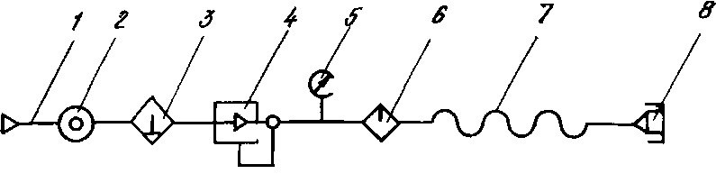

Рис. 2. Схема воздухоподготовительной аппаратуры:
1 – трубопровод; 2 – кран; 3 – фильтр-влагоотделитель; 4 – регулятор давления; 5 – манометр,
6 – маслораспределитель, 7 – гибкий воздухопровод, 8 – присоединительное устройство

Техническое обслуживание
Перечень работ для различных видов технического обслуживания
Таблица 4
Содержание работ и методика их проведения | Технические требования | Приборы, инструменты, приспособления и материалы, необходимые для выполнения работ
Ежемесячное техническое обслуживания
1. Очистите машину от грязи и пыли
2. Проверьте надежность затяжки резьбовых соединений |  | Набор слесарного инструмента
3. Проверьте частоту вращения шпинделя на холостом ходу. | 6500 об/мин  Допуск ( - 10%) | Тахометр.  Точность измерения ±3%
Периодическое техническое обслуживания
4. Выполните работы ежедневного технического обслуживания, перечень которых приведен выше |  | Набор слесарного инструмента
5. Смажьте подшипники | Через 100 часов | См. приложение 1
6. Замените лопатки | Через 200 часов | Набор слесарного инструмента

ВОЗМОЖНЫЕ ОТКАЗЫ И МЕТОДЫ ИХ УСТРАНЕНИЯ
Таблица 5
Наименование отказа, внешнее его проявление и дополнительные признаки | Вероятная причина | Методы устранения | Группа сложности работ по устранению отказа
1. Машина не развивает мощность | а) недостаточное давление в воздушной магистрали  б) износ лопаток или статора  в) ослаблено крепление двигателя | а) довести давление до 0,63 МПа  б) заменить изношенные детали  в) затянуть винты крепления | 1
2. Во время работы возникает биение ротора и стук | Износ подшипников пневмодвигателя | Заменить подшипники | 3
3. После длительного хранения двигатель не вращается | Разбухание лопаток двигателя | Заменить лопатки | 2

Приемка, консервация и упаковка
Машина ручная шлифовальная пневматическая торцевая ИП 2203А-230, заводской номер _________________________________________ соответствует ГОСТ 12633-90 и техническим условиям ТУ 4833-001-49105555-2007 и признана годной для эксплуатации.

Дата консервации _______________________________

Срок консервации 3 года

Дата выпуска ______________________________ 20__ г.

Подпись лиц, ответственных за приемку _______________________ М.П.

Климатическое исполнение «У», категория размещения 1.1. по ГОСТ 15150-69. Консервация машины по ГОСТ 9.014-78. После консервации впускное отверстие закрывается пробкой. Срок консервации – 3 года.
Упаковка машины по ГОСТ 12633-90 и ГОСТ 15150-69. Группа изделий 2, категория условий хранения и транспортирования «С», вариант барьерной упаковки ВУ-0.

Гарантийные обязательства
Гарантийный срок устанавливается 12 месяцев со дня ввода машины в эксплуатацию, но не более 500 часов работы.
В пределах гарантийного срока предприятие обязуется безвозмездно устранить все её неисправности, при условии соблюдения потребителем правил транспортирования, хранения и эксплуатации, содержащихся в настоящем паспорте. Замена лопаток ремонтом не является.
Показатель надежности.
Средний ресурс до первого ремонта не менее 500 часов. Установленная безотказная наработка не менее 225. Установленный срок службы до списания не менее 2-х лет. Удельная суммарная оперативная трудоемкость технического обслуживания должна быть не более – 0,09 чел.ч/ч.

Сведения о рекламациях

Номер и дата  рекламации | Краткое содержание  рекламации | Меры, принятые предприятием, по рекламации

Адрес завода-изготовителя: 454008, г. Челябинск, ул. Автодорожная, д. 10, корпус А.

Сервисные центры по ремонту пневмоинструмента Резолит:

ООО ПК «Резолит», 454008, г. Челябинск, ул. Автодорожная, д. 10, корпус А, (351) 790-21-73

ООО «Магимэкс», 111141, г. Москва, ул. Электродная, д. 12, строение 1, оф. 104, (495) 780-99-98

